TRABZON ÜNİVERSİTESİ
TONYA MESLEK YÜKSEKOKULU
İLK VE ACİL YARDIM PROGRAMI
NAZAL AİRWAY İLE HAVAYOLU AÇIKLIĞINI SAĞLAMA DEĞERLENDİRME FORMU

20…-20…, Güz/ Bahar Dönemi, Tarih: / / 20…

Öğrencinin Adı Soyadı:
Numarası: Başarı Notu:

Tanım: Nazal airway hava yolu açıklığını sağlamak amacıyla, burundan yerleştirilen ve yaralanma riskini en aza indirecek yumuşak plastikten yapılmış hava yolu ekipmanıdır.
Amaç: Oral airwayin kullanılamadığı kusma refleksi olan, trismus olan ve ağız çevresinde ciddi yaralanma olan hastalarda hava yolu açıklığını sağlamak amacı ile kullanılmaktadır.
Kullanılan Araç ve Gereçler:
✓ Kişisel koruyucu donanım
✓ Nazal airway
✓ Kayganlaştırıcı su bazlı steril jel
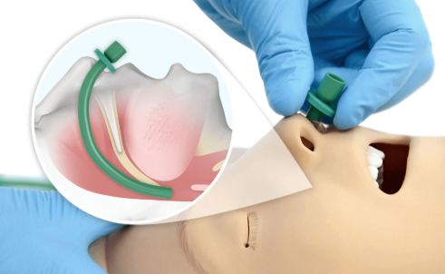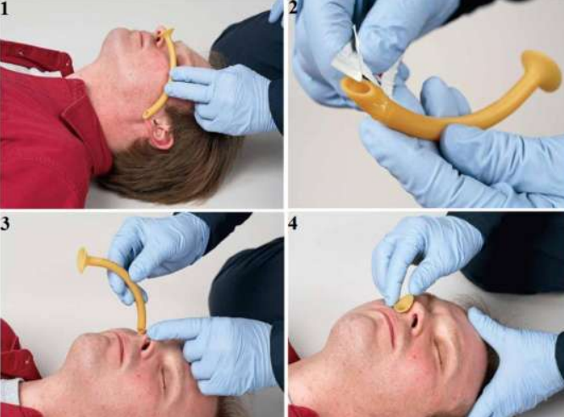
Dikkat Edilmesi Gereken Hususlar
- Her uygulamada çalışan, hasta ve çevre güvenliği önlemleri alınır.
- Tüm hasta/yaralıya yönelik uygulamalarda hasta ya da yakınından onam alınır.
- Düzgün yerleştirme işleminde airway flanşı burna temas etmelidir.
- Kafa travması olan hastalarda dikkatli olunmalıdır. Nazal airway yanlış yerleştirilirse kafa kaidesi kırığı yoluyla kraniyal boşluğa girebilir.
- Küçük yaştaki bireylerde anatomik farklılık ve tüp çapı küçüklüğü sebebi ile nazal airway sık sık tıkanabilmektedir.
- Kayganlaştırıcı kullanılsa dahi ağrı verici bir işlem olduğu unutulmamalıdır.
Hastada Oluşabilecek Riskler
✓ Burun mukozasında kanama
✓ Yumuşak doku travması
✓ Akciğer aspirasyonu
Uygulama Basamakları | Uyguladı | Uygulamadı
1.Eldiven giyilir.
2. Airway hastanın yüzünün yanına yerleştirerek ölçü belirlenir. Uygun boyuttaki bir airway, hastanın burnunun ucundan kulak memesinin ucuna veya çene açısına kadar uzanmalıdır. Uygun çap hastanın burun deliğine tam oturan ve yerleştirildiğinde burun derisinde sürekli bir beyazlık meydana getirmeyen çaptır. Bu ölçü genellikle yetişkin erkekler 7 mm, yetişkin kadınlarda 6 mm’dir.
3. Airwayin dış yüzeyi steril, suda çözünür bir kayganlaştırıcıyla kayganlaştırılır.
4.Airway daha büyük veya daha açık olan burun deliğine yerleştirilir. Yerleştirme esnasında eğimli yüz, septuma veya burun deliğinin tabanına bakmalıdır. Yerleştirme esnasında dirençle karşılaşılırsa, yerleştirmeye devam ederken airway yavaşça bir yandan diğer yana döndürülmelidir. Direnç devam ederse diğer burun deliği denenmelidir.
5. İnhalasyon ve ekshalasyon sırasında havanın airwayden geçtiğinden emin olunmalıdır. Hasta kendiliğinden nefes alıyorsa ve tüpte hava hareketi hissedilmiyorsa, tüp çıkarılmalı ve diğer burun deliğinden tekrar yerleştirmek denenmelidir.
Toplam Puan
Değerlendirme: İşlem basamaklarında gözlemcinin belirlediği hasta güvenliğini bozan eylem/ifade olması yada işlem basamaklarının herhangi birinin/……………………………………atlanması halinde toplam puan yarıya indirilir.
Gözlemci izlem notu:

Sorumlu öğretim elemanı/elemanları:

Kaynaklar:
Dökmeci, A. H., Sarı, B., Çalışkan, C., Usta, G., Koçak, H, … Aslan, R. (Ed.). (2021). Acil Yardım ve Afet Yönetimi Mesleki Beceri Uygulama Rehberi (1. Baskı). Ankara: Kongre Kitabevi.
https://megep.meb.gov.tr/mte_program_modul/moduller_pdf/Acil%20Hava%20Yolu%20Kontrol%C3%BC%201.pdf
Beceri Video Linkleri:
https://www.youtube.com/watch?v=IWFLbiDu8Tg
https://www.youtube.com/watch?v=_hri0MCSFYM
https://www.youtube.com/watch?v=gVgAlWRCZBs

Öğrenci Öz Değerlendirme ve Geri Bildirim Formu

Bu form, beceri uygulaması sonrasında öğrencinin kendi uygulamasını değerlendirmesi ve eğitmen tarafından yapılan gözlemler doğrultusunda bireysel gelişim sürecine katkı sağlaması amacıyla hazırlanmıştır.
- Öğrenci Öz Değerlendirme:

Değerlendirme Kriteri | Evet / Hayır | Açıklama (Varsa)
Uygulama adımlarını sırasıyla ve doğru şekilde gerçekleştirdim.
Hasta güvenliğini sağlayacak önlemleri aldım.
Kendi eksiklerimin farkındayım.
Bu uygulamaya yönelik teorik bilgim yeterliydi.
Uygulama sırasında heyecanımı kontrol edebildim.

2. Eğitmen Geri Bildirimi:
Eğitmen, öğrencinin uygulama sırasında gözlenen güçlü yönleri ve geliştirilmesi gereken alanları buraya yazmalıdır:

